Půlmaraton Moravským krasem / propozice na 2,4km

Běh městem na 2,4km je otevřen všem bez omezení věku, čas je měřen čipovou technologií.

datum | start | vzdálenost | Cíl | limit
30. srpna 2014 | Blansko,  nám. Republiky  13:20 hod. | 2,4km | Blansko,  nám. Republiky | 40 min.

Startovní poplatek

Rozhodující pro výši startovného je datum připsání platby na účet pořadatele.

datum registrace | cena
do 31.5. 2014 | 100 Kč / 70 Kč*
do 31.7. 2014 | 140 Kč / 100 Kč*
od 1.8. 2014 | 140 Kč*
* cena bez trička

POZOR!
Běžcům nabízíme možnost registrace do běhů bez obdržení trička. Pokud si zatrhnete v registračním formuláři kolonku „BEZ trička“, sníží se vám startovné (viz. tabulka).
Od 1.8. 2014 je startovné jednotné, závodníkům, kteří se zaregistrují od 1. 8. 2014 negarantujeme tričko závodu!

Startovní balíček
Tričko, pamětní list, startovní číslo, poukázka na nápoj, občerstvení v balíčku, čip s návodem použití (nutná kontrola čipu při převzetí balíčku)
.

Servis pro běžce:
- šatna
- úschovna tašek
- čas měřený čipem
- sms s cílovým časem
- on-line výsledky na www.sportujsnami.cz
Vyzvednutí startovního balíčku

Vyzvednutí startovního čísla, čipu a balíčku probíhá v prostorách Městského úřadu v Blansku
(nám. Republiky), a to minimálně 1h před startem!

Možnosti registrace
1. vyplnit přihlášku a zaplatit startovné v Informační kanceláři města Blanska, Rožmitálova 6, 678 01 Blansko (Po-Pá od 9.00 - 18.00 hod., So 9.00 - 12.00hod.), tel. 516 410 470.
2. vyplnit přihlášku a zaplatit startovné v Městském informačním středisku Boskovice, Masarykovo nám. 1, 680 01 Boskovice (Po-Pá od 8.00 - 12.00 hod., od 12.30 - 16.30 hod., So 8.00 - 12.30hod.),

3. on-line registrace na webu: www.sportujsnami.cz / doporučujeme

Startovné je možné uhradit bezhotovostním převodem nebo hotovostním vkladem . (číslo účtu pro platbu ze ČR v Kč: 2000324426/2010 ; číslo účtu pro platbu ze SR v EUR: 2000324426/8330; pro mezinárodní platby IBAN: CZ6820100000002000324426, BIC kód: FIOBCZPPXXX). Při bezhotovostním převodu je variabilní a specifický symbol vygenerován systémem. Do poznámky prosím uvádějte jméno a příjmení registrovaného. Platby provádějte výhradně jednotlivě, vždy pouze za jednoho účastníka!

Prezentace, technické zázemí

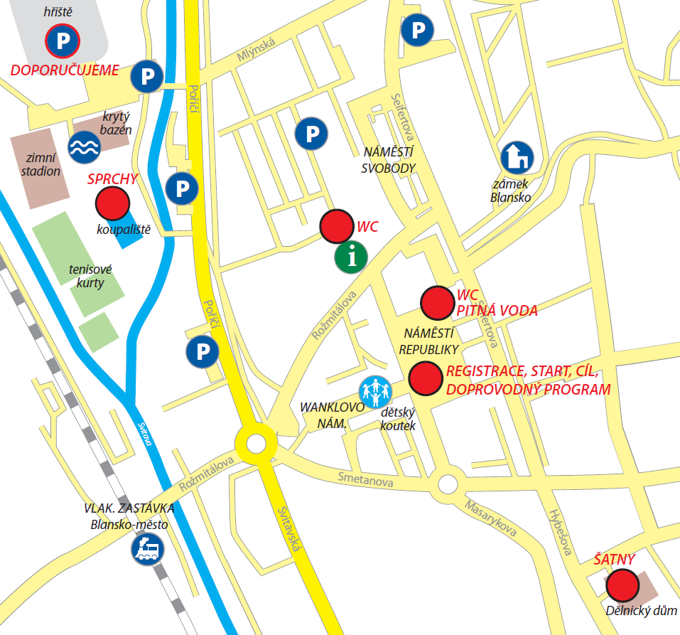

Popis tratě

Trať vede centrem města.
Převážně asfalt, minimální úsek tvoří dlažba.
Běží se dva okruhy městem (jeden větší a jeden menší)
Závod proběhne za omezeného silničního provozu.

Mapa tratě
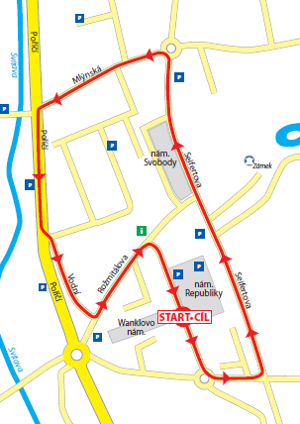
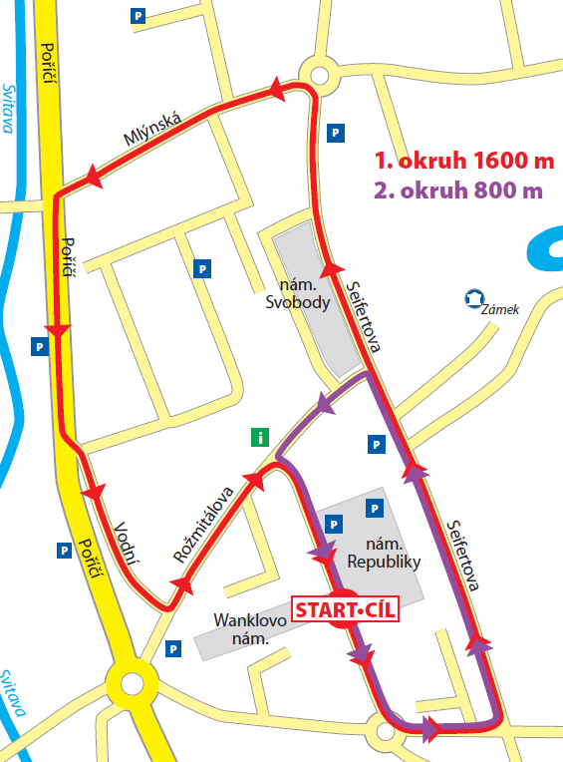

Kategorie
Nejsou vypsány, vyhodnocují se tři nejrychlejší ženy a tři nejrychlejší muži.

Záchranná služba
První pomoc pro závodníky je zajišťována zdravotnickou záchrannou službou, která bude k dispozici po celou dobu závodu!

Pravidla
- Každý registrovaný je povinen uhradit startovní poplatek do 7 dnů od registrace, v případě že poplatek není včas uhrazen, registrace bude bez upozornění vymazána.
- Registrace běžců bude uzavřena nejpozději 28. 8. 2014, případná další registrace je možná pouze v den závodů, a to z případných odhlášek.
- Registrace je považována za platnou až po jejím zaplacení, a to částkou splatnou v den platby, která je v plné výši připsána na účet pořadatele. Platba bankovním převodem musí být připsána nejpozději 28. 8. 2014, na účet pořadatele.
- Závod se uskuteční bez ohledu na povětrnostní podmínky.
- Na samotných běžcích leží osobní odpovědnost za rozhodnutí o své fyzické připravenosti a schopnosti uběhnout celou vzdálenost.
- Přísně se zakazuje používat po celé délce tratě brusle, jízdní kola nebo jiné jízdní prostředky.
- Pořadatel není odpovědný za jakoukoli škodu na majetku nebo jinou úhonu vzniklou účastí v závodě nebo jeho sledováním.
- Organizátor má právo z kapacitních důvodů uzavřít registraci předčasně bez předchozího oznámení.
- Registrační poplatek je konečný a je nevratný.
- Pořadatel si vyhrazuje právo posunout čas startu nebo v naléhavém případě pozměnit trasu běhu.
- Běžec registrovaný do více běhů v rámci celodenní akce hradí pouze jeden (dražší) běh a obdrží jeden startovní balíček.
- Balíčky, které si běžci nevyzvednou v den běhu, propadají ve prospěch pořadatele.
- V případě ztráty čipu běžcem uhradí běžec vzniklou škodu, a to ve výši 200 Kč.

